USTAWIENIE MOSTKA TYPU „Floyd Rose”
Dzisiejszy odcinek porad kieruję do młodych gitarzystów. Wiadomą rzeczą jest fakt, iż w dzisiejszych czasach na rynku dostępne są już wszystkie rodzaje gitar. Młodzi „gitarnicy” nabywają instrument pod wpływem swojego ulubionego bandu bądź gitarzysty na którym się wzorują. To bardzo dobry bodziec. Niejednokrotnie wchodzą w posiadanie gitarki, która posiada mostek „Floyd Rose” i nie potrafią sobie poradzić z jego ustawieniem. Często zmieniają strój swojej gitary i wtedy mostek podnosi się bądź obniża. Ustawienie jest naprawdę proste i wymaga odrobinę cierpliwości. Na zdjęciu poniżej widzimy prawidłowe ostawienie mostka.

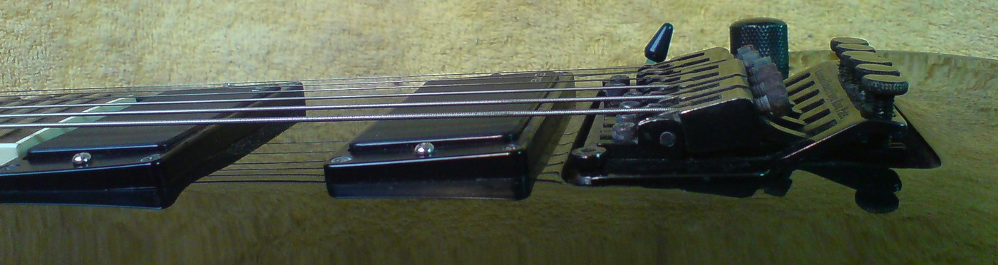
Fot.1. Prawidłowe ustawienie mostka „Floyd Rose” w gitarze Jackson.
W mostkach typu „Floyd Rose” cały mechanizm ustawienia tkwi w dwóch tulejach regulujących wysokość strun nad podstrunnicą (fot.2) i sprężynach w tylnej części korpusu (fot.3). Należy więc wystroić swoją gitarę w odpowiednim stroju i regulować mostek naprężeniem sprężyn (to dwie śruby), które napinamy –wkręcając, bądź odkręcamy (wtedy mostek podnosi się nam w górę ; fot.3).
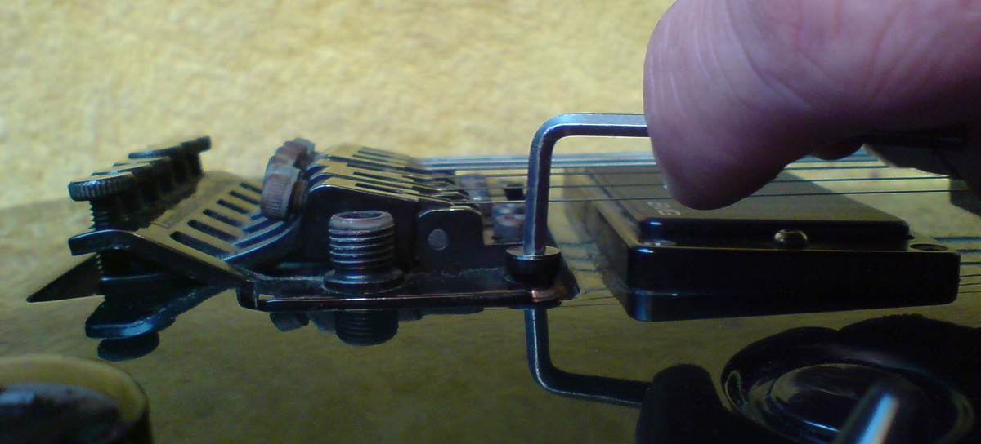
Fot.2. Regulacja tuleji – ustawiamy wysokości strun.
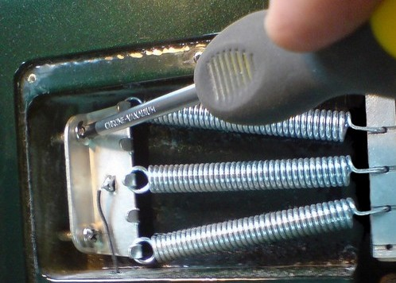
Fot.3. Regulacja naprężenia sprężyn – odpowiedzialna za ustawienie kąta mostka.

Jeśli poradzimy sobie z taką regulacją to z pewnością osiągniemy cel (fot.1). Pamiętajmy, że podstawą dobrego ustawienia gitary i niskiej akcji strun jest nienaganne ustawienie gryfu, który ma nieodzowny wpływ na komfort gry jak i strojenie instrumentu. Jeszcze jedna porada dla tych, którzy posiadają w swych gitarach opisany dziś mostek typu „Floyd”. Spotykam się z przypadkami początkujących gitarzystów, którzy nie koniecznie korzystają w wajchy, jednak chcą grać na takim właśnie instrumencie. Grę z otwartym „floydem” planują w późniejszym czasie. Dużym uproszczeniem w takich sytuacjach jest blokada takiego mostka. Polega ona na dopasowaniu dwóch odpowiednio dobranych klockach (z twardego drewna)i umieszczeniu ich po obu stronach wypustu, przy sprężynach (fot.4). Taka blokada daje komfort w trakcie nagłego pęknięcia struny, gdzie instrument zachowuje swój strój, a poza tym można ją zlikwidować w każdej chwili i korzystać z wajchy.

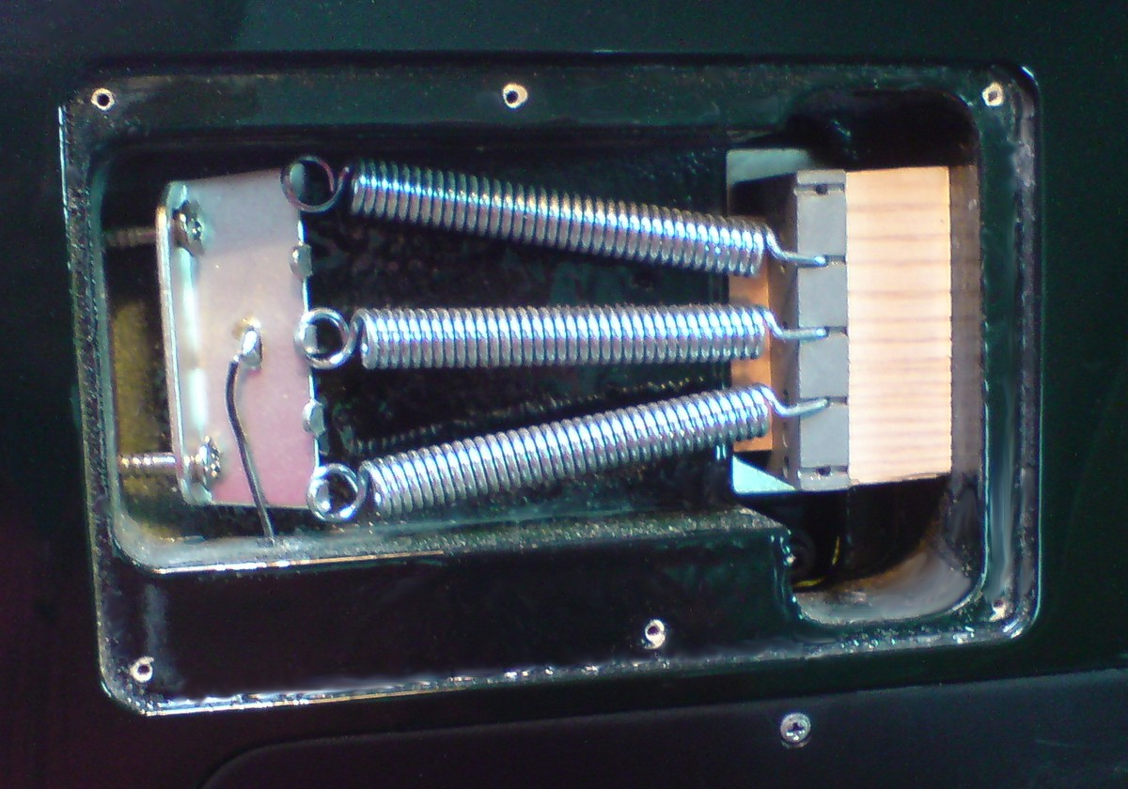
Fot.4. Zablokowanie mostka klockami po obu jego stronach.

Wykonał i przedstawił :
- Jarosław Olejniczak
www.artimus.za.pl

